***رقــــــــــــــــم الــــمذكرة:②***

**المادة : العلوم الفيزيائية و التكنولوجيا. المتوسطة  :الأمير عبد القادر ▬ تيغنيف ▬**

**الميدان : الظواهر الميكانيكية. الأستاذ(ة) : ســــــــــــــــي يوسف ابراهيم .**

**المستوى : رابعــــة متوسط. المدة : ① ســـــــــاعــة.**

**الحصة التعلمية: نمذجة الأفعال المتبادلة بين الجمل الميكانيكية.**

الكفاءة الختامية:

يحل مشكلات متعلقة بالتحولات الفيزيائية للمادة ومفسرا هذه التحولات بالاستعانة بالنموذج الحبيبي للمادة.

**♥ الكفاءة الختامية :**

**يحل مشكـــــــــــــلات من الحياة اليومية متعلقة بالحالة الحركية للأجسام باعتبارها جمل ميكانيكية موظفا المفاهيم المرتبطة بالقوة و التــــــــــــوازن.**

**♥ مركبات الكفاءة :**

**◙ يوظف مفهومي الجملة الميكانيكية والقوة لتحديد الأفعال المتبادلة بين الأجسام المادية باعتبارها جمل ميكانيكية.**

**♥ معايير و مؤشرات التقويم :**

**مع 1: يستخدم سلما مناسبا لتمثيل شعاع القوة. مع 2: يمثل للفعل الميكانيكي بقوة.**

**مع 3: يحدد على جملة ميكانيكية مختارة أهم القوى المطبقة عليها من قبل الجمل الأخرى.**

**سيــــــــر الوضعيـــــــة التعليميــــــــــة/التعلميــــــــــة**

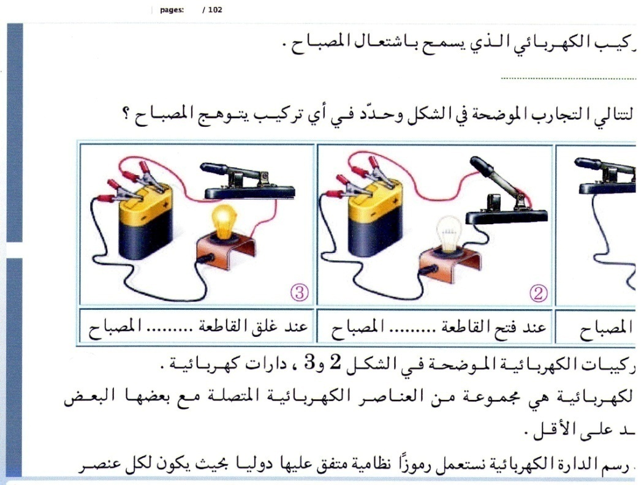

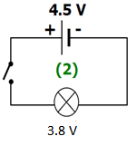

|  |  |  |
| --- | --- | --- |
| **المراحل**  **و المدة** | ***سير النشاطات*** | ***المحتوى و المفاهيم*** |
| **التقويم التشخيصي**  **.. د**  **الوضعية**  **الجزئية**  **.. د** | **⇜ ما هو مفهوم الفعل الميكانيكي؟**  **⇜ بماذا تقاس القوة؟ و ماهي وحدة قياسها؟**  يسحب عبد الله 3 نوابض بقوى متفاوتة حيث يسحب الأول بقوة 2N أما الثاني بقوة 2 × و الثالث 6/2 ×.  **⍰ أذكر خصائص القوى.**  **⍰ مثل القوى و .**  **باستعمال سلم رســـــــــــــم:** 1 cm→ 2N | **♦ يساهم في استرجاع بعض المفاهيم حول قياس القوة.**    **♦ يقرؤون الوضعية الجزئية .**  **♦ يفكرون فيها ضمن الأفواج.**  **♦ يقدمون فرضياتهم ويسجلونها**  **على جزء هامشي من السبورة.** |
| **الوضعية**  **التعلمية 01**  **تأثير اليد علــــــى النابض.**  **عمل فردي**  **.. د**  **عمل جماعي**  **.. د**  **المصادقة**  **.. د**  **الوضعية**  **التعلمية 02**  **تأثيــــــر النابــض على اليد.**  **عمل فردي**  **.. د**  **عمل جماعي**  **.. د**  **المصادقة**  **.. د** | **النشـاط ①: تأثير اليد على النابض.**  **⮈ نثبت أحد أطراف نابض R ثم نسحبه من طرفه الثاني باليد(m) .**    **⇜ ماذا تلاحظ ؟ ماذا تقول عن النابض R في هذه الحالة.**  **⇜ بماذا نقيس شدة هذه القوة؟ إلى أي قيمة يشير؟**  **⇜ استنتج خصائص هذه القوة ثم مثلها في الرسم.**  **بأخذ سلم رسم (1cm →2N) نرسم شعاع القوة بطول 3cm.**  **المبدأ: نقطة شد اليد للنابض (يمكن اعتبارها مركز ثقل النابض).**  **الحامل: المستقيم الأفقي. الجهة: نحو اليمين ( باتجاه اليد).**  **الطويلة := 6N F.**  **النشـاط ②: تأثير النابض على اليد.**  **⮈ أفلت النابض من يدك (الوثيقة أدناه).**    **⇜ ماذا تلاحظ ؟ على ما يدل ذلك ؟ اعط ترميز مناسب لها.**    **⮈ نثبت جهاز ربيعة ثان بالطرف الآخر للنابض R ثم نسحب الربيعة 1 إلى أن يتوازن النابض R.**  **⇜ استنتــــــــــــج شدة القوة الثانية و خصائصها الاخرى ثم مثلها.**  **بأخذ سلم رسم (1cm →2N) نرسم شعاع القوة بطول 3cm.**  **المبدأ : مركز ثقل اليد (يمكن اعتبارها نقطة شد اليد للربيعة).**  **الحامل : المستقيم الأفقي . الجهة : نحو اليسار (باتجاه الربيعة 2).**  **الطويلة :**= 6N  **F**  **⇜ عبر عن كلا القوتين بمعادلة رياضية بسيطة.**  **⇜ من خلال ما سبق ماذا تستنتــــــــــــج حول التأثير المتبادل بين جملتين**  **ميكانيكيتين ؟** | **♦ تحضير الوسائل المطلوبة.**  **♦ يلاحظون الوثيقة المقابلة.**  **♦ يقومون بتدوين الفرضيات.**  **الملاحظات:**  **⇜ نلاحظ تشوه النابض (تمدده).**  **♦ نقول أن جملة اليد أثرت على جملة النابـــــــــض**  **بفعل ميكانيكي رمزه .**  **⇜ نقرأ شدة القوة على جهاز الربيعة.**  **القيمة التي يشيرها جهاز الربيعة : Fm/R = 6N**  **∙ تمثيل القوة (فعل اليد على النابض):**    **♦ تحضير الوسائل المطلوبة.**  **♦ يلاحظون الوثيقة المقابلة.**  **♦ يقومون بتدوين الفرضيات.**  **الملاحظات :**  **⇜ يعود النابضR لوضعيته الأصلية و هذا يدل على أن النابض كان بدوره يطبق قوة على اليد m في الاتجاه العاكس.**  **▪ نرمز لها بـ .**  **∙ تمثيل القوة (فعل النابض على اليد):**    **التعبير عن كلا القوتين بمعادلة رياضية بسيطة:**  **= -**  **● مبدأ التأثير المتبادل بين جملتين ميكانيكيتين:**  **أن كل جملـــــــــة ميكانيكية A تؤثر على جملة ميكانيكية B بقوة ، فإن الجملة B تؤثر بدورها على الجملة A بقوة بحيث لهما نفس الحامل و الطويلة ، إلا أنهما متعاكسين في الاتجاه، و نكتب :**  **= -** |

**المراجع :المنهاج، الوثيقة المرافقة، مواقع الانترنيت، الكتاب المدرسي، مذكرات سابقة.**

**ما يكتبــــــــــــه ✍ التلميـــــــــــــــــذ(ة) 🕮**



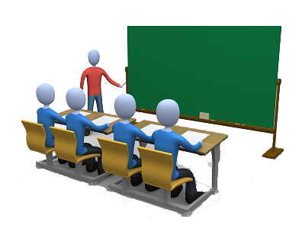

**☪بسم الله الرحمان الرحيم☪ التاريخ : يوم ..................................**

**الميدان : الظواهر الميكانيكية. الحصة التعلمية: نمذجة الأفعال المتبادلة بين الجمل الميكانيكية.**

**⦿ مـــــــبدأ الفعليـــن المتبادلين.**

**🢨 تأثير اليد على النابض:**

⮈ أثبت أحد أطراف نابض R ثم أسحبه من طرفه الثاني باليد(m) .

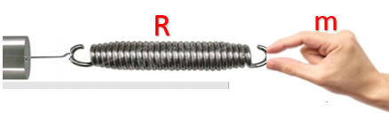

الملاحظات:

**⇜** نلاحظ تشوه النابض (تمدده).

♦ نقول أن جملة اليد أثرت على جملة النابـــــــــض بفعل ميكانيكي رمزه .

**⇜** نقرأ شدة القوة على جهاز الربيعة.

♦ القيمة التي يشيرها جهاز الربيعة : Fm/R = 6N.

خصائص هذه القوة:

1. المبدأ: نقطة شد اليد للنابض (يمكن اعتبارها مركز ثقل النابض).
2. الحامل: المستقيم الأفقي.
3. الجهة: نحو اليمين ( باتجاه اليد).
4. الطويلة := 6N F.

تمثيل قوة تأثير اليد على النابض: بأخذ سلم رسم (1cm →2N) نرسم شعاع القوة بطول 3cm.

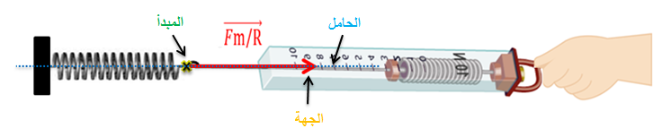

**🢨 تأثير النابض على اليد:**

⮈ أُفلت النابض من يدي.

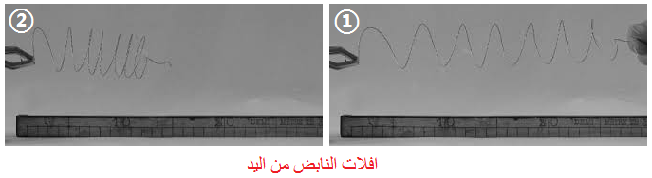

الملاحظات :

**⇜** يعود النابضR لوضعيته الأصلية و هذا يدل على أن النابض كان بدوره يطبق قوة على اليد m في الاتجاه العاكس.

▪ نرمز لها بـ .

⮈ أثبت جهاز ربيعة ثانية بالطرف الآخر للنابض R ثم أسحب الربيعة الأولى إلى أن يتوازن النابض R.

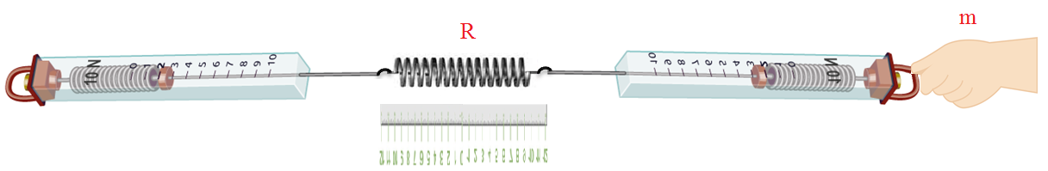

الملاحظات:

♦ نقول أن جملة النابض أثرت على جملة اليد بفعل ميكانيكي رمزه .

♦ القيمة التي يشيرها جهاز الربيعة : FR/m = 6N

خصائص هذه القوة:

1. المبدأ: مركز ثقل اليد (يمكن اعتبارها نقطة شد اليد للربيعة).
2. الحامل: المستقيم الأفقي.
3. الجهة: نحو اليسار (باتجاه الربيعة 2).
4. الطويلة:= 6N F.

تمثيل قوة تأثير النابض على اليد: بأخذ سلم رسم (1cm →2N) نرسم شعاع القوة بطول 3cm.

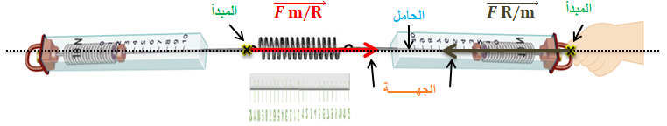

**⦿ مبدأ التأثير المتبادل بين جملتين ميكانيكيتين:**

أن كل جملـــــــــة ميكانيكية A تؤثر على جملة ميكانيكية B بقوة ، فإن الجملة B تؤثر بدورها على الجملة A بقوة بحيث لهما نفس الحامل و الطويلة ، إلا أنهما متعاكسين في الاتجاه، و نكتب :

**= -**

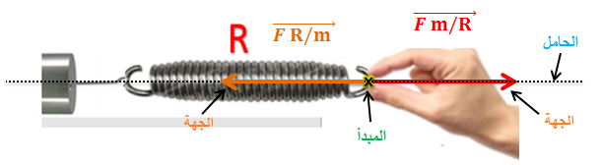

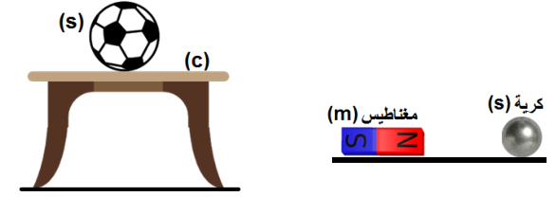

**⦿ التقويم التحصيلي:** مقترح ..

**مثل قوى التأثير المتبادل بين كل من:**

**▪ الجملة (S) و السطح (c) .**

**▪ الكرية (S) و المغناطيس (m) .**

**■ ما هو المبدأ المعتمـــــــــد في ذلــــــك؟ أذكــــــــر نصــــه.**